**上海应用技术大学2025年硕士研究生招生复试工作办法**

根据《教育部关于印发<2025年全国硕士研究生招生工作管理规定>的通知》（教学〔2024〕4号），《关于做好2025年全国硕士研究生复试录取工作的通知》（教学司〔2025〕4号），《2025年上海市硕士研究生复试录取工作指导意见》（沪教考院社考〔2025〕4号）等相关文件要求，结合我校研究生招生工作具体情况，制定本办法。

**1、复试方式**

我校2025年硕士研究生招生复试一志愿批次原则上以现场复试方式进行，调剂批次的复试方式由各学院（部）根据学科特点和专业要求，在确保安全性、公平性、科学性和可操作的前提下自主确定，采取网络远程复试或现场复试，原则上同一学院同一专业采用同一种复试方式。

若采用远程网络复试，复试内容以线上面试为主，建立复试试题库，在复试时当场随机抽取考题，做到“一生一题”。**如需进行网络笔试，则笔试需全程在摄像头下进行**。网络复试平台**采用学信网开发的高校研招远程面试系统平台、腾讯会议等，原则上同一学院同一专业应统一复试平台，**具体复试平台请参见各学院（部）复试公告。

若采用现场复试，复试包括笔试、综合面试两部分。笔试试题由各学院（部）命题，内容应包含专业知识和专业英语等，同一批次参与复试考生需在同一时间统一进行笔试考试，不同批次复试试题不同。原则上考试时间为100分钟（不含艺术、风景园林专业（领域）），考试必须在标准化考场内进行，如因特殊原因在非标准化考场内进行，必须在考场内架设录音录像设备，并全程录音、录像。具体复试时间及复试方式参见各学院（部）网站通知。

学信网开发的高校研招远程面试系统平台（学生端APP下载网址：https://www.chsi.com.cn/wap/download.jsp，学生登录入口：https://bm.chsi.com.cn/，操作手册网址：https://bm.chsi.com.cn/ycms/kssysm/）。

考生网络复试注意事项：

（1）采用“双机位”进行复试，推荐使用电脑作为主机位，显示考生正面，拾取声音。辅机位放置于考生侧后方1-2米处，需全程清晰显示考生复试环境。

（2）需全程清晰显示考生脸部及双手。

（3）复试过程中考生不得切换屏幕，不得佩戴耳机。

（4）复试中将手机设为飞行模式。

（5）复试过程中禁止录音、录像和录屏，在本学科复试结束前禁止将相关考试信息泄露或公布，若有违反，视同作弊。

（6）保证电脑、手机等设备电量充足。应试房间Wi-Fi正常连接的同时，也要将手机流量作为备用网络，并确保手机话费充足。当Wi-Fi出现故障时要在第一时间连接手机网络。

（7）确保复试房间光线充足、安静，房间要保持整洁，除面试必需设备之外不得摆放其他电子设备，不得摆放书籍，并确保面试期间不得有考生以外的人在场。

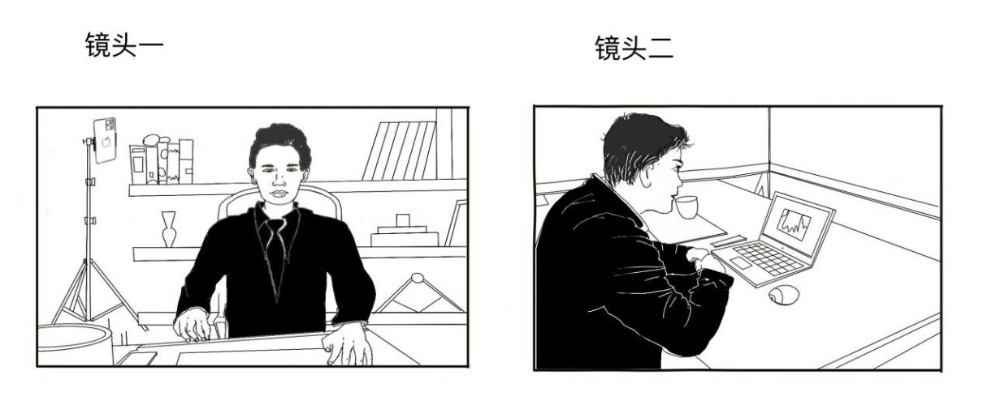

**2、复试内容**

各招生学院针对各学科专业的特点，采用综合性、开放性的能力型试题。学术学位与专业学位采取分类选拔机制，合理设计复试内容，学术学位重点考核考生的学术素养、对学科知识掌握与运用情况、科研创新能力，专业学位重点考核考生的专业基础、实践能力和职业素养。根据选拔需要，复试阶段可综合运用笔试、面试、实验、实践操作等方式。同时，通过考生大学学习成绩单、毕业论文、科研成果、专家推荐信等补充材料，对考生既往学业、一贯表现、科研能力、综合素质和思想品德等情况全面考察。

**复试内容主要包括思想政治品德、专业知识和能力、英语能力以及综合素质**。思想政治素质的考察需全面考核考生的政治态度、思想表现、道德品质等，并对考生的专业思想和治学态度进行必要的考察。综合素质面试目的是为了更全面了解考生情况，考察其基础知识掌握程度，综合分析表达能力，科研能力和水平，了解其科研成果，如已发表的文章、论文等。

**3、复试日程安排**

第一志愿考生于3月25日左右开始复试，各学院（部）专业具体时间详见学院相关通知。

调剂考生的复试安排在“中国研究生招生信息网”调剂服务系统打开后进行**（4月8日凌晨零点）**，具体时间以复试通知为准。考生根据学院要求按时上传相关材料至学院指定邮箱（或网络复试平台），各招生学院对考生进行复试资格审查，严格核对考生的报考信息、准考证、学历证书和二代身份证件等（各学院（部）专业具体时间详见学院相关通知），通过复试资格审查的考生可参加复试。研招网调剂系统打开后由研招网招生系统发送调剂考生复试通知（系统同时短信通知，请及时登录确认复试）。

**4、成绩评判及拟录取条件**

复试成绩总分为100分，分为笔试（30分）和综合面试（70分）两部分。

拟录取考生须同时满足下述要求：

（1）复试成绩≥60分；

（2）需通过思想政治素质和品德考核和教育部批准后才能被正式录取，政审不合格者将取消录取资格。对于同等学力考生，加试科目成绩不得低于60分。

**5、严肃考风考纪**

所有考生均须签署诚信复试承诺书（https://ms.sit.edu.cn/_ueditor/themes/default/images/icon_doc.gif[诚信复试承诺书.doc](https://ms.sit.edu.cn/_upload/article/files/07/68/8101adc74ce5b1d889c2770b75de/39ba1620-a652-4237-817b-6b1c0abb13dd.doc)）。入学后3个月内，各学院（部）按照《普通高等学校学生管理规定》有关要求，对所有考生进行全面复查。复查不合格的，取消学籍；情节严重的，移交有关部门调查处理。

**6、考生资格审查**

复试平台将运用“人脸识别”、“人证识别”等技术，综合比对“报考库”“学籍学历库”“人口信息库”“诚信档案库”等措施，加强对考生身份的审查核验。

**7、复试前考生需提供如下材料至学院指定邮箱或网络复试平台（以下均为电子材料）：**

（1）身份证；

（2）应届生提供学生证，往届生提供毕业证、学位证书；

（3）应届毕业生提供所在学校教务部门出具并加盖公章的大学本科成绩单，往届生提供档案所在部门或本科就读学校教务部门加盖公章的本科成绩单；

（4）签字并加盖公章的说明上海应用技术大学报考硕士研究生人员思想政治素质和品德考核表（https://ms.sit.edu.cn/_ueditor/themes/default/images/icon_doc.gif[上海应用技术大学报考硕士研究生人员思想政治素质和品德考核表.doc](https://ms.sit.edu.cn/_upload/article/files/07/68/8101adc74ce5b1d889c2770b75de/c5ba4016-edb8-439a-90b2-24f2077a390b.doc)）；

（5）英语等级证书、个人简历（包括奖励、表扬和处分）及专业学习情况介绍；

（6）其他有参考价值的材料，如正式发表的文章、科研成果鉴定书、获奖证书、本科毕业论文概要、参加过的研究项目等；

**特别提醒：请考生确保材料真实、准确，如提供虚假材料，将取消录取资格。**

**8、联系方式：**

研究生院研招办邮箱:yz10259@126.com

招生联系电话:021-60873067

考生申诉联系方式:邮箱gs@sit.edu.cn，电话021-60873567